LIKOVNA UMETNOST
LIKOVNA NALOGA – SLIKANJE - Avtoportret- 4.razred

Lepo pozdravljeni! Upam, da je to zadnja likovna naloga na daljavo, saj si zelo želim, da se srečamo v šoli v likovni učilnici. Zelo vas pogrešam, da vas v živo pohvalim, ker mi tako pridno pošiljate svoje izdelke.
Danes boste risali samega sebe s pomočjo ogledala, temu rečemo AVTOPORTRET

- Pripravi si risalni list (A3) (če ga nimaš je dovolj tudi list A4), časopisni papir,) navadne barvice, ki jih imaš doma.
- Pojdi pred ogledalo in se dobro oglej. Še bolje, če imaš prenosljivo ogledalo, si ga postavi na pisalno mizo, da se lahko ves čas ogleduješ.
- List obrni pokončno:
- Natančno nariši avtoportret – samega sebe
- Pazi na: proporce (dovolj velika glava, pravilno razmerje med očmi, nosom, usti …), ne pozabi na ušesa, obrvi, trepalnice, pegice, lepotične pike, jamice v licih …
- Pobarvaj tudi ozadje!
- Izdelek podpiši in ga shrani v svojo likovno mapo.

Pri ustvarjanju ti želim veliko ustvarjalnih užitkov in te lepo pozdravljam!
Greta Hostnik

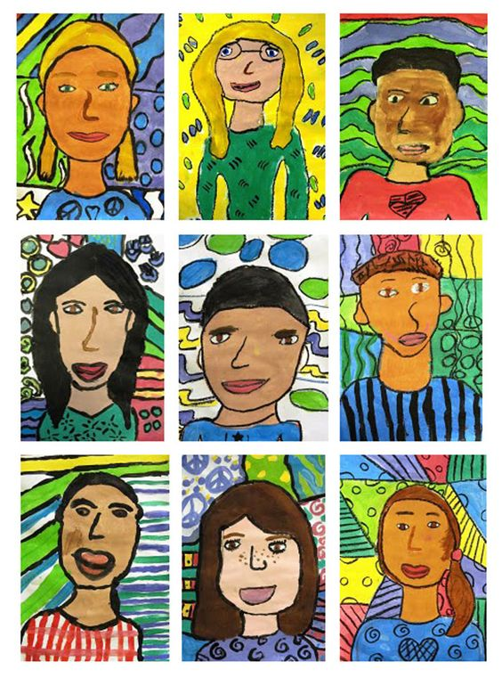
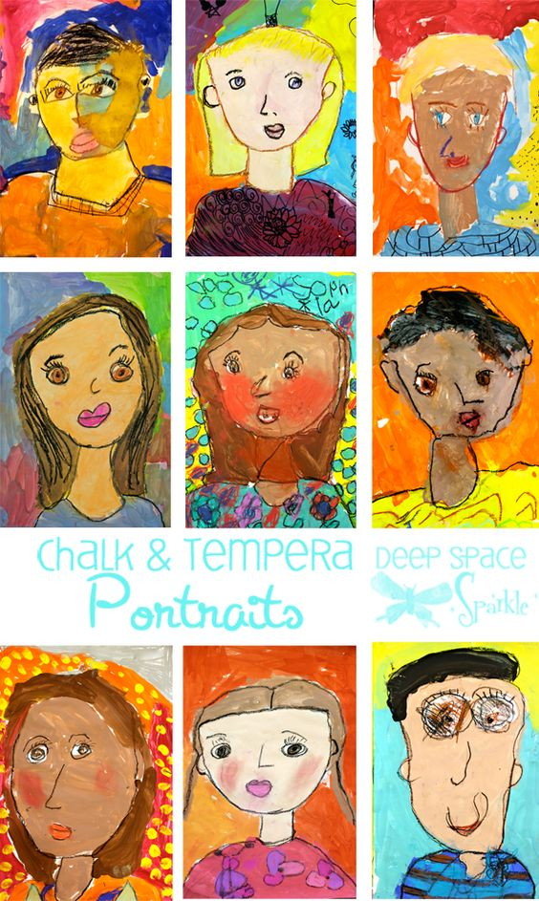
L

TJA – video ura ob 9.30.
Učbenik stran 44, posnetki 2.06, 2.07, 2.08.
Slovarček:
mirror – ogledalo
plant – rastlina
bin – koš za smeti
wardrobe – garderobna omarica
bookcase – knjižna omarica
picture – slika
lamp – svetilka
Reši slikovni slovar v delovnem zvezku na strani 83 (samo zgornji del) in stran 36.

GUM – Teamsi
MATEMATIKA
Nadaljevali bomo s pisnim množenjem tromestnih števil s prehodom.
Tudi tu velja pravilo: začnemo pri enicah (E) in vedno najprej množimo, nato prištejemo število, ki ga štejemo naprej.

S | D | E |  |  | 21 4 2 ∙ 4  9 6 8
2 | 4 | 2 | ∙ | 4
8 + 1  9 | 16  6 | 8

Reši naloge v delovnem učbeniku na straneh 10 in 11.

